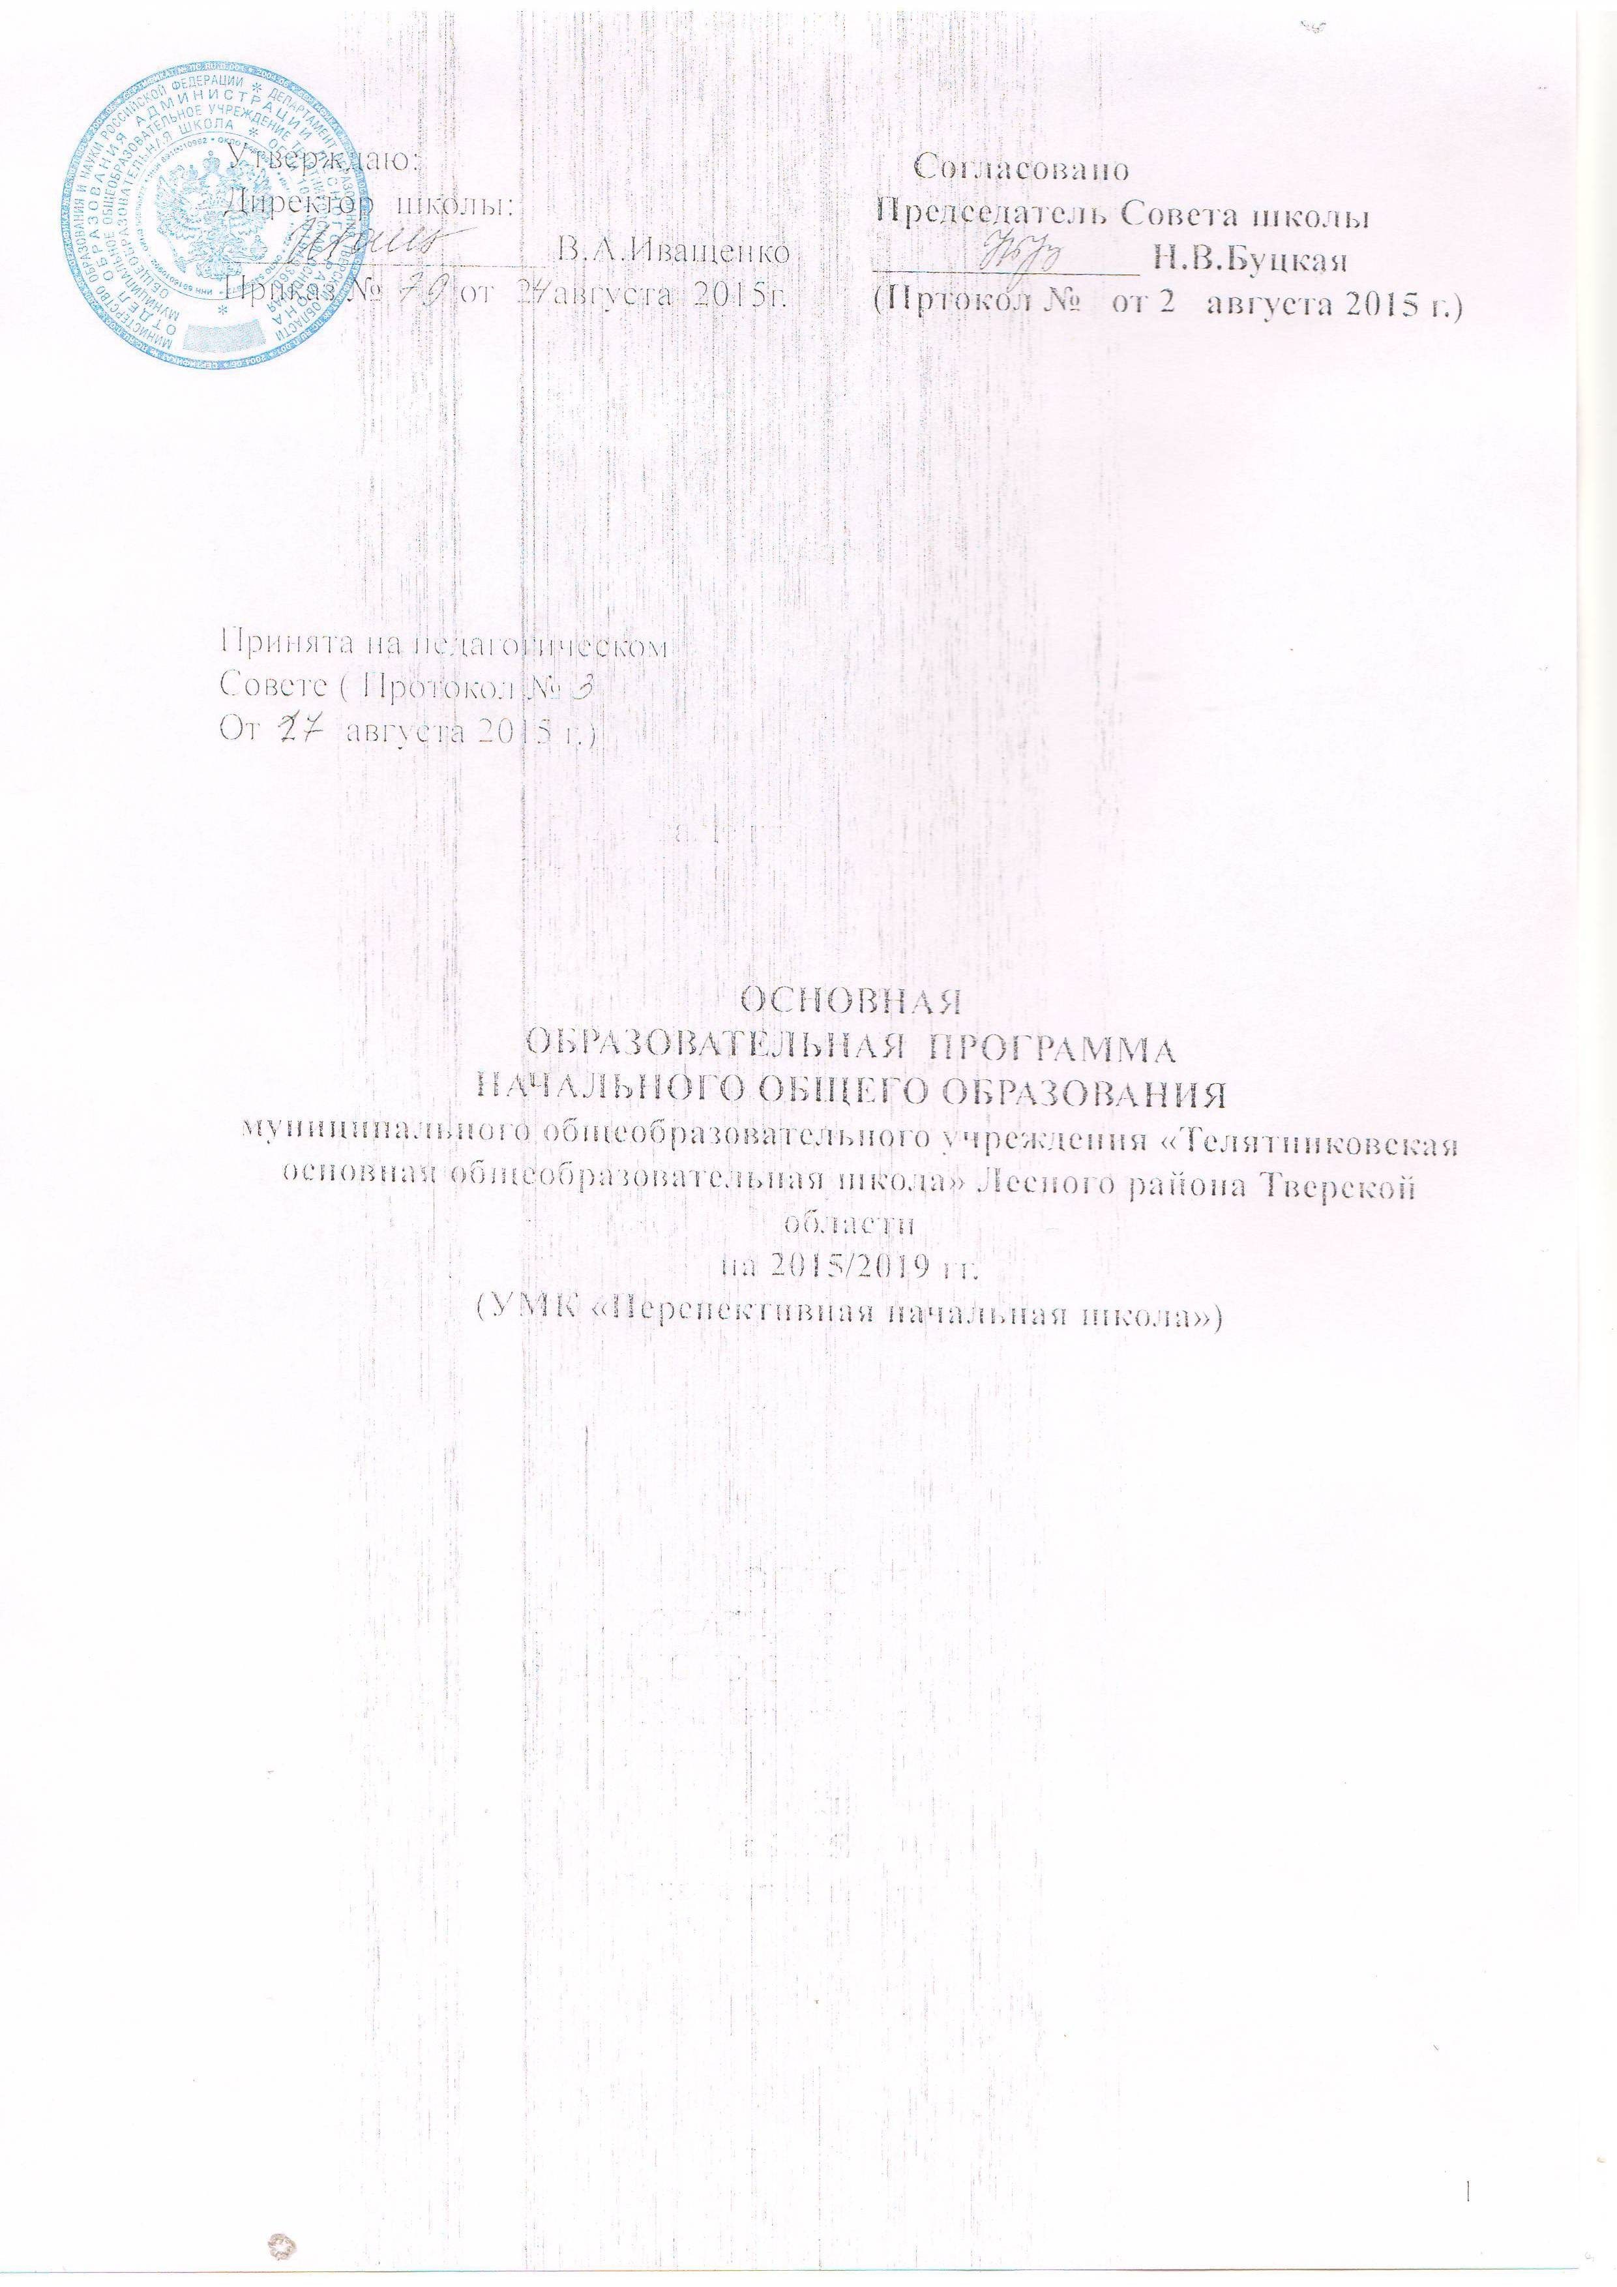

ПОЛОЖЕНИЕ О СОВЕТЕ ШКОЛЫ

1. Общие положения
1.1. Совет школы (далее — Совет) является коллегиальным органом самоуправления, осуществляющим в соответствии с Уставом школы решение отдельных вопросов, относящихся к компетенции школы.
1.2. Совет осуществляет свою деятельность в соответствии с Федеральным законом РФ от 29 декабря 2012 г. №273-ФЗ «Об образовании в Российской Федерации» ( ст.26 п.4, 6), принимаемыми в соответствии с ним другими законами и нормативными правовыми актами Российской Федерации, законами и иными правовыми актами субъекта Российской Федерации, нормативными правовыми актами органов местного самоуправления в области образования, Уставом школы, а также регламентом Совета, иными локальными нормативными актами школы.
1.3. Деятельность членов Совета основывается на принципах добровольности участия в его работе, коллегиальности принятия решений, гласности.
2. Структура Совета, порядок его формирования
2.1. Совет состоит из избираемых членов, представляющих интересы: • родителей (законных представителей) обучающихся всех ступеней общего образования; • обучающихся.
2.2. По решению Совета в его состав также могут быть приглашены и включены граждане, чья профессиональная и (или) общественная деятельность, знания, возможности могут позитивным образом содействовать функционированию и развитию школы, а также представители иных органов самоуправления, функционирующих в школе.
2.3. Председатель Совета избирается членами Совета сроком на 1 год, по истечении срока полномочий председатель Совета может быть переизбран на новый срок .
2.4. Члены Совета из числа родителей (законных представителей) обучающихся избираются на заседании Родительского Комитета школы.
2.5. Члены Совета из числа обучающихся избираются на общем собрании обучающихся большинством голосов, с возможным проведением тайного голосования.
2.6. Члены Совета, представляющие интересы педагогических работников школы избираются на педагогическом совете
2.7. Совет избирается сроком на 1 год и приступает к реализации своей компетенции с момента избрания (назначения) не менее 80% от общей численности членов Совета, определенной Положением о Совете.
3. Компетенция Совета
3.1. Основными задачами Совета являются:
- определение основных направлений развития школы;
- повышение эффективности финансово-хозяйственной деятельности школы, стимулирования труда его работников;
- содействие созданию в школе оптимальных условий и форм организации образовательного процесса;
- контроль за реализацией в полном объеме образовательных программ в соответствии с учебным планом и графиком учебного процесса;
- осуществление контроля за организацией питания и медицинского обслуживания в школе в целях охраны и укрепления здоровья обучающихся и работников школы;
- контроль за целевым и рациональным расходованием финансовых средств школы;
- взаимодействие с другими органами самоуправления в школе.
3.2. Совет осуществляет следующие функции:
3.2.1. Утверждает:
- программу развития школы;
- Правила внутреннего распорядка обучающихся.
3.2.2. Согласовывает, по представлению директора школы:
- Положение школы о порядке и условиях распределения стимулирующих выплат работникам школы;
- смету расходования средств, полученных школой от уставной приносящей доходы деятельности, и из иных внебюджетных источников;
- образовательную программу школы;
- школьный компонент государственного образовательного стандарта общего образования;
- введение новых методик образовательного процесса и образовательных технологий;
- локальные акты в соответствии со своей компетенцией.
3.2.3. Вносит директору школы предложения в части:
- материально-технического обеспечения и оснащения образовательного процесса, оборудования помещений школы (в пределах выделяемых средств);
- выбора учебников из утвержденных федеральных перечней учебников, рекомендованных (допущенных) к использованию в образовательном процессе;
- создания в школе необходимых условий для организации питания, медицинского обслуживания обучающихся;
- обеспечения прохождения промежуточной и итоговой аттестации обучающихся;
- мероприятий по охране и укреплению здоровья обучающихся и работников школы;
- мероприятий по обеспечению безопасности образовательного процесса;
- организации иных мероприятий, проводимых в школе;
- организации работы школы по профилактике безнадзорности и правонарушений несовершеннолетних;
- соблюдения прав и свобод обучающихся и работников школы;
- введения единой школьной формы;
- обеспечения санитарно-гигиенического режима.
3.2.4. Участвует:
- в принятии решения о создании в школе общественных (в том числе детских и молодежных) организаций (объединений), а также может запрашивать отчет об их деятельности;
- в принятии решения об исключении обучающихся из школы;
- в разработке локальных актов, предусмотренных Уставом школы;
- в принятии решения об оказании мер социальной поддержки обучающимся и работникам школы из средств, полученных общеобразовательным учреждением от уставной приносящей доходы деятельности, и из иных внебюджетных источников.
3.3. Оказывает содействие деятельности учительских (педагогических) организаций (объединений) и методических объединений.
  - Регулярно информирует участников образовательного процесса о своей деятельности и принимаемых решениях.
3.5. Участвует в подготовке и утверждает публичный (ежегодный) доклад школы; публичный доклад подписывается совместно председателем Совета и директором школы.
3.6. Заслушивает отчет директора школы или иных, уполномоченных директором, лиц по итогам учебного и финансового года, о реализации мер социальной поддержки определенной категории лиц в соответствии с действующим законодательством.
3.7. В рамках действующего законодательства принимает необходимые меры, ограждающие педагогических работников и администрацию школы от необоснованного вмешательства в их профессиональную и должностную деятельность.
4. Обязанности и ответственность Совета и его членов
4.1. Совет несет ответственность за своевременное принятие и выполнение решений, входящих в его компетенцию.
4.2. Директор школы вправе самостоятельно принимать решение по вопросу, входящему в компетенцию Совета, в следующих случаях:
- отсутствие необходимого решения Совета по данному вопросу в установленные сроки;
- принятое решение Совета противоречит законодательству, Уставу школы, иным локальным актам школы;
- решение принято Советом за пределами предусмотренной настоящим Положением компетенции Совета.
4.3. Члены Совета обязаны посещать его заседания. Член Совета, систематически (более двух раз подряд) не посещающий заседания без уважительных причин, может быть выведен из его состава по решению Совета.
  - После вывода (выхода) из состава Совета его члена Совет принимает меры для замещения выбывшего члена (посредством довыборов либо кооптации).
4.5. В случае, если Совет не проводит свои заседания в течение полугода, он подлежит роспуску. Новое формирование состава Совета может осуществляться по установленной процедуре (в соответствии с разделом 2 настоящего Положения).

